**«Серия сюжетных картинок»**

Цель: Формирование и развитие наглядного - логического мышления, построения связного рассказа.

**Инструкция выполнения:** перед ребенком раскладывают картинки в случайном порядке и предлагают разложить их так, чтобы получился рассказ. "Разложи картинки по порядку и составь по ним рассказ".

В том случае, если ребенок разложил серию неправильно, следует попытаться, задавая наводящие вопросы, довести до его понимания предложенный сюжет. Если такая помощь не привела к успеху, можно попробовать начать рассказывать, иногда в процессе рассказа ребёнок находит и исправляет ошибки. Если ребенок не может разобраться в последовательности картинок, следует предложить ему серию картинок, уже разложенных в нужной последовательности.

Как мышонок забор красил.

Взрослый просит ребёнка разложить сюжетные картинки в логической последовательности, ответить на вопросы полным ответом и самостоятельно составить рассказ.

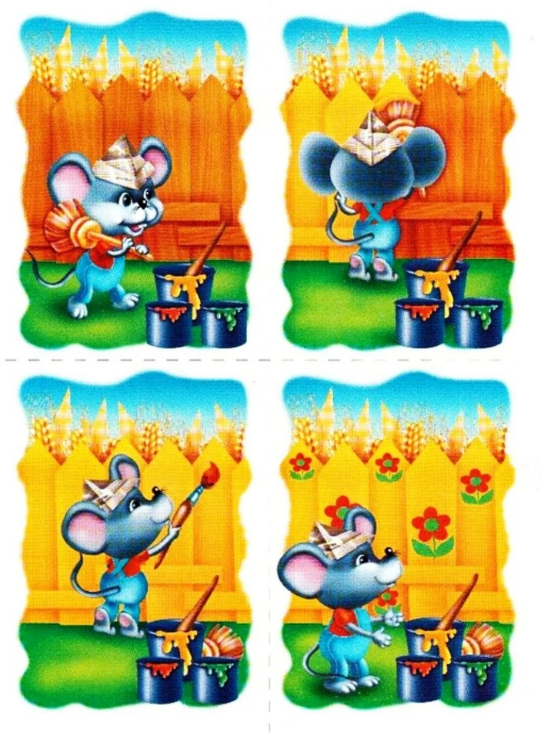

1. Ответить на вопросы:

Придумай кличку мышонку, о котором будешь рассказывать в рассказе.

Чем решил заняться в выходной день мышонок?

Что мышонок купил в магазине?

Расскажи, какого цвета была краска в вёдрах

Какой краской мышонок стал красить забор?

Красками какого цвета мышонок нарисовал на заборе цветы и листочки?

Придумай продолжение этого рассказа.

2.Составить рассказ.

Образец рассказа «Как мышонок забор красил».

Рассказ ребёнку не читается, а может использоваться в качестве помощи в случае затруднений при составлении детского, авторского рассказа.

В выходной день мышонок Прошка решил покрасить забор около своего домика. Утром Прошка сходил в магазин и купил в магазине три ведра с краской. Открыл и увидел: в одном ведре- красная краска, в другом — оранжевая, а в третьем ведре зеленая краска. Мышонок Проша взял кисточку и стал красить забор оранжевой краской. Когда забор был покрашен, мышонок обмакнул кисточку в красную краску и нарисовал цветы. Зеленой краской Проша нарисовал листочки. Когда работа была выполнена, к мышонку в гости пришли друзья, чтобы посмотреть на новый забор.

Цель: упражнять в понимании логики изображенного на картинках и построения связного плана рассказа.

Ход выполнения:

Ребёнку предлагается серия из 3-4 сюжетных картинок, разложенных произвольно.

Инструкция для ребенка:

«Внимательно посмотри на эти картинки, разложи их в нужном порядке, придумай название».

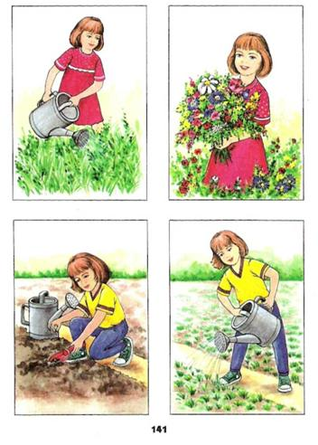

Как мышонок забор красил.  
  
Взрослый просит ребёнка разложить сюжетные картинки в логической последовательности, ответить на вопросы полным ответом и самостоятельно составить рассказ.

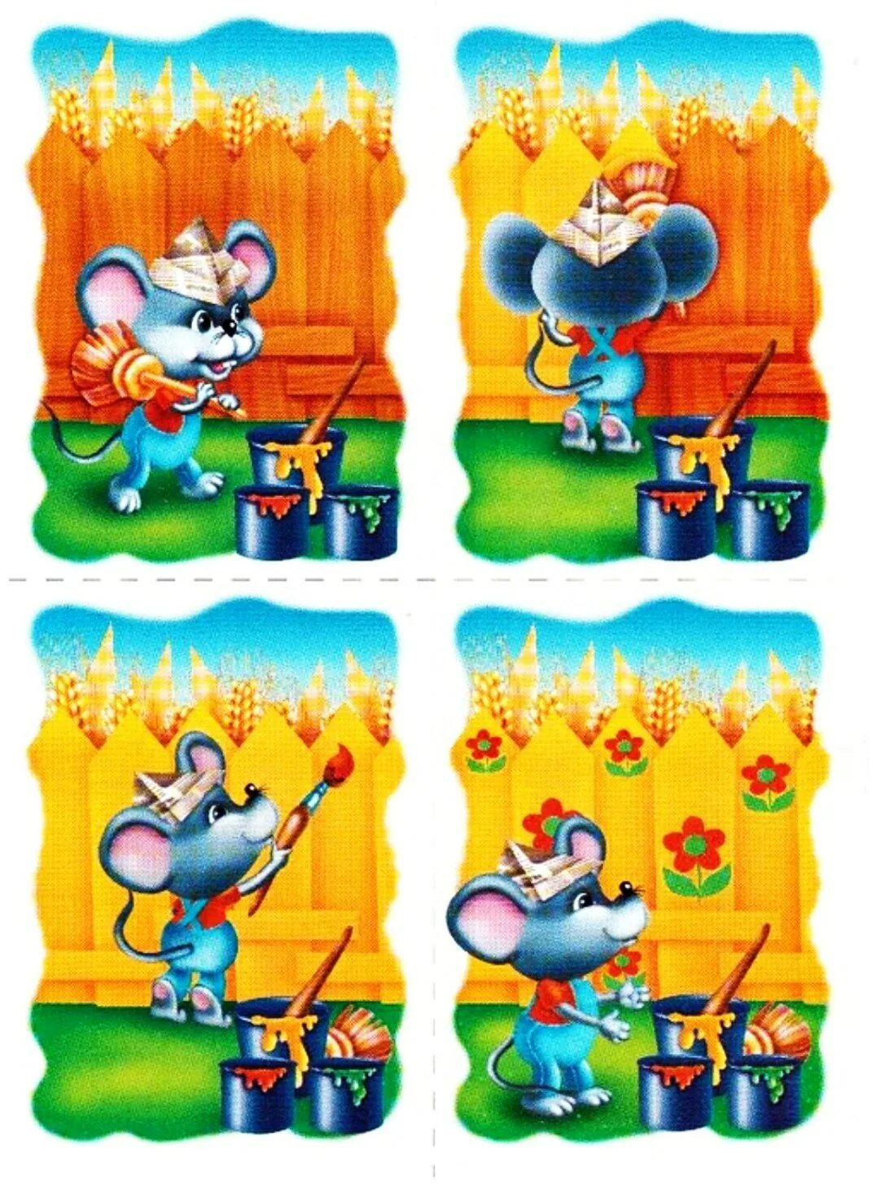

1. Ответить на вопросы:  
Придумай кличку мышонку, о котором будешь рассказывать в рассказе.  
Чем решил заняться в выходной день мышонок?  
Что мышонок купил в магазине?  
Расскажи, какого цвета была краска в вёдрах  
Какой краской мышонок стал красить забор?  
Красками какого цвета мышонок нарисовал на заборе цветы и листочки?  
Придумай продолжение этого рассказа.  
2.Составить рассказ.  
  
Образец рассказа «Как мышонок забор красил».  
  
Рассказ ребёнку не читается, а может использоваться в качестве помощи в случае затруднений при составлении детского, авторского рассказа.  
  
В выходной день мышонок Прошка решил покрасить забор около своего домика. Утром Прошка сходил в магазин и купил в магазине три ведра с краской. Открыл и увидел: в одном ведре- красная краска, в другом — оранжевая, а в третьем ведре зеленая краска. Мышонок Проша взял кисточку и стал красить забор оранжевой краской. Когда забор был покрашен, мышонок обмакнул кисточку в красную краску и нарисовал цветы. Зеленой краской Проша нарисовал листочки. Когда работа была выполнена, к мышонку в гости пришли друзья, чтобы посмотреть на новый забор.

